Министерство образования и молодежной политики Ставропольского края
государственное бюджетное профессиональное образовательное учреждение
«Пятигорский техникум торговли, технологий и сервиса»

ОБРАЗОВАТЕЛЬНАЯ ПРОГРАММА
СРЕДНЕГО ПРОФЕССИОНАЛЬНОГО ОБРАЗОВАНИЯ –
ПРОГРАММА ПОДГОТОВКИ СПЕЦИАЛИСТОВ СРЕДНЕГО ЗВЕНА
БАЗОВОЙ ПОДГОТОВКИ
СПЕЦИАЛЬНОСТИ
19.02.10 ТЕХНОЛОГИЯ ПРОДУКЦИИ ОБЩЕСТВЕННОГО ПИТАНИЯ

Квалификация:
Техник-технолог

2017 год

1.Общие положения
1.1. Настоящая основная образовательная программа по специальности среднего профессионального образования 19.02.10 Технология продукции общественного питания (далее – ООП СПО, ООП) разработана на основе федерального государственного образовательного стандарта среднего профессионального образования (ФГОС СПО) по специальности с учетом требований профессионального стандарта «Повар», «Кондитер», «Пекарь», а также требований работодателей г. Пятигорска. ООП СПО определяет объем и содержание среднего профессионального образования по специальности 19.02.10 Технология продукции общественного питания, планируемые результаты освоения образовательной программы, условия образовательной деятельности.
1.2. Нормативные основания для разработки ООП:
− Федеральный закон от 29 декабря 2012 г. №273-ФЗ «Об образовании в Российской Федерации»;
− Приказ Минобрнауки России от 22.04.2014 г. № 384 "Об утверждении федерального государственного образовательного стандарта среднего профессионального образования по специальности 19.02.10 Технология продукции общественного питания " (зарегистрирован Министерством юстиции Российской Федерации 23.07.2014 г., регистрационный № 33234);
− Приказ Минобрнауки России от 29 октября 2013 года № 1199 «Об утверждении перечней профессий и специальностей среднего профессионального образования»;
− Приказ Минобрнауки России от 14 июня 2013 г. № 464 «Об утверждении Порядка организации и осуществления образовательной деятельности по образовательным программам среднего профессионального образования» (зарегистрирован Министерством юстиции Российской Федерации 30 июля 2013 г., регистрационный № 29200) (далее – Порядок организации образовательной деятельности);
− Приказ Минобрнауки России от 16 августа 2013 г. № 968 «Об утверждении Порядка проведения государственной итоговой аттестации по образовательным программам среднего профессионального образования» (зарегистрирован Министерством юстиции Российской Федерации 1 ноября 2013 г., регистрационный № 30306);
− Приказ Минобрнауки России от 18 апреля 2013 г. № 291 «Об утверждении Положения о практике обучающихся, осваивающих основные профессиональные образовательные программы среднего профессионального образования» (зарегистрирован Министерством юстиции Российской Федерации 14 июня 2013 г., регистрационный № 28785).
- Приказ Министерства труда и социальной защиты Российской Федерации от 08 сентября 2015 № 610н «Об утверждении профессионального стандарта 33.011 «Повар» (зарегистрирован в Министерстве Юстиции Российской Федерации 29.09.2015 № 39023).
- Приказ Министерства труда и социальной защиты Российской Федерации от 07 сентября 2015 года № 597 н «Об утверждении профессионального стандарта 33.010 «Кондитер» (зарегистрирован Министерством юстиции Российской Федерации 21 сентября 2015 г., регистрационный № 38940);
- Приказ Министерства труда и социальной защиты Российской Федерации от 01 декабря 2015 года № 914 н «Об утверждении профессионального стандарта 33.014 «Пекарь» (зарегистрирован Министерством юстиции Российской Федерации 25 декабря 2015 г., регистрационный № 40270);
− Инструкции об организации обучения граждан Российской Федерации начальным знаниям в области обороны и их подготовки по основам военной службы в образовательных учреждениях среднего (полного) общего образования, образовательных учреждениях начального профессионального и среднего профессионального образования и учебных пунктах, утвержденной приказом Министра обороны Российской Федерации и Министерства образования и науки Российской Федерации от 24 февраля 2010 г. № 96/134, зарегистрированного в Минюсте РФ 12 апреля 2010 № 16866;
− выписки из протокола заседания Правительства Ставропольского края от 20 января 2016 г. № 1 «По вопросу: О реализации в Ставропольском крае Стратегии развития системы подготовки рабочих кадров и формирования прикладных квалификаций в Российской Федерации на период до 2020 года».
1.3. Методические материалы, используемые при разработке ООП:
- Разъяснения по формированию учебного плана основной профессиональной образовательной программы начального профессионального и среднего профессионального образования (письмо департамента профессионального образования Министерства образования и науки России от 20 октября 2010 года № 12-696);
- Методические рекомендации по разработке основных профессиональных образовательных программ и дополнительных профессиональных программ с учетом соответствующих профессиональных стандартов (утверждены Министром образования и науки Российской Федерации 22.01.2015 г. № ДЛ-1/05вн);
- Письмо департамента государственной политики в сфере подготовки рабочих кадров и ДПО Минобрнауки России от 01 апреля 2016 года № 06-307, посвященного повышению финансовой грамотности населения.
- Техническое описание компетенции «Поварское дело » конкурсного движения «Молодые профессионалы» (WorldSkills).
- Техническое описание компетенции «Кондитерское дело» конкурсного движения «Молодые профессионалы» (WorldSkills).
- Техническое описание компетенции «Хлебопечение » конкурсного движения «Молодые профессионалы» (WorldSkills).
1.4. Перечень сокращений, используемых в тексте ООП:
ФГОС СПО – Федеральный государственный образовательный стандарт среднего профессионального образования;
ООП – основная образовательная программа;
УД – учебная дисциплина
МДК – междисциплинарный курс
ПМ – профессиональный модуль
УП – учебная практика
ПП – производственная практика
ОК – общие компетенции;
ПК – профессиональные компетенции.

2. Общая характеристика основной образовательной программы по
специальности 19.02.10 Технология продукции общественного питания.
2.1 Срок освоения ППССЗ среднего профессионального образования по
специальности 19.02.10 Технология продукции общественного питания. Нормативные сроки освоения ППССЗ среднего профессионального образования по специальности 19.02.10 Технология продукции общественного питания базовой подготовки в очной форме обучения и присваиваемая квалификация приводятся в таблице

Уровень образования,  необходимый для приема  на обучение по ППССЗ | Наименование квалификации  базовой подготовки | Срок получения СПО по  ППССЗ в очной форме  обучения
основное среднее образование | Техник-технолог | 2 года 10 месяцев

3. Характеристика профессиональной деятельности выпускника ППССЗ СПО по специальности 19.02.10 Технология продукции общественного питания.
3.1. Область профессиональной деятельности
Область профессиональной деятельности выпускников: организация процесса и приготовление сложной кулинарной продукции, хлебобулочных и мучных кондитерских изделий для различных категорий потребителей и управление производством продукции питания.
3.2. Объекты профессиональной деятельности
Объектами профессиональной деятельности выпускников являются:
- различные виды продуктов и сырья, полуфабрикаты промышленной выработки, в том числе высокой степени готовности;
- технологические процессы приготовления сложной кулинарной продукции, хлебобулочных и мучных кондитерских изделий из различного вида сырья и полуфабрикатов промышленной выработки, в том числе высокой степени готовности;
- процессы управления различными участками производства продукции общественного питания;
- первичные трудовые коллективы организаций общественного питания.
3.3. Виды профессиональной деятельности
- Организация процесса приготовления и приготовление полуфабрикатов для сложной кулинарной продукции.
- Организация процесса приготовления и приготовление сложной холодной кулинарной продукции.
- Организация процесса приготовления и приготовление сложной горячей кулинарной продукции.
- Организация процесса приготовления и приготовление сложных хлебобулочных, мучных кондитерских изделий.
- Организация процесса приготовления и приготовление сложных холодных и горячих десертов.
- Организация работы структурного подразделения.
- Выполнение работ по одной или нескольким профессиям рабочих, должностям служащих.
4. Планируемые результаты освоения образовательной программы
4.1. Общие компетенции:
Код  компетенции | Содержание
ОК 1. | Понимать сущность и социальную значимость своей будущей  профессии, проявлять к ней устойчивый интерес.
ОК 2. | Организовывать собственную деятельность, выбирать типовые  методы и способы выполнения профессиональных задач,  оценивать их эффективность и качество.
ОК 3. | Принимать решения в стандартных и нестандартных ситуациях и  нести за них ответственность.
ОК 4. | Осуществлять поиск и использование информации, необходимой  для эффективного выполнения профессиональных задач,  профессионального и личностного развития.
ОК 5. | Использовать информационно-коммуникационные технологии в профессиональной деятельности.
ОК 6. | Работать в коллективе и команде, эффективно общаться  с коллегами, руководством, потребителями.
ОК 7. | Брать на себя ответственность за работу членов команды  (подчиненных), результат выполнения заданий.
ОК 8. | Самостоятельно определять задачи профессионального и  личностного развития, заниматься самообразованием, осознанно  планировать повышение квалификации.
ОК 9. | Ориентироваться в условиях частой смены технологий в  профессиональной деятельности.
4.2. Профессиональные компетенции
Вид  профессиональной  деятельности | Код и наименование компетенции | Показатели освоения компетенции
Организация процесса приготовления и приготовление полуфабрикатов для сложной кулинарной продукции | ПК 1.1 Организовы  вать подготовку мяса и приготовление полуфабрикатов для  сложной кулинарной продукции  ПК 1.2 Организовы  вать подготовку рыбы  и приготовление полуфабрикатов для сложной кулинарной продукции  ПК 1.3 Организовы  вать подготовку домашней птицы для приготовления сложной кулинарной продукции | иметь практический опыт:  разработки ассортимента полуфабрикатов из мяса, рыбы и  птицы для сложных блюд;  расчета массы мяса, рыбы и птицы для изготовления полуфабрикатов;  организации технологического процесса подготовки мяса, рыбы и птицы для сложных блюд;  подготовки мяса, тушек ягнят и молочных поросят, рыбы, птицы, утиной и гусиной печени для сложных блюд, используя различные методы, оборудование и инвентарь;  контроля качества и безопасности подготовленного мяса, рыбы и домашней птицы;  уметь:  органолептически оценивать качество продуктов и готовых полуфабрикатов из мяса, рыбы и домашней птицы;  принимать решения по организации процессов подготовки и приготовления полуфабрикатов из мяса, рыбы и птицы для сложных блюд;  проводить расчеты по формулам;  выбирать и безопасно пользоваться производственным инвентарем и технологическим оборудованием при приготовлении полуфабрикатов для сложных блюд;  выбирать различные способы и приемы подготовки мяса, рыбы и птицы для сложных блюд;  обеспечивать безопасность при охлаждении, замораживании, размораживании и хранении мяса, рыбы, птицы, утиной и гусиной печени;  знать:  ассортимент полуфабрикатов из мяса, рыбы, домашней птицы, гусиной и утиной печени для сложных блюд;  правила оформления заказа на продукты со склада и приема продуктов со склада и от поставщиков, и методы определения их качества;  виды рыб и требования к их качеству для приготовления сложных блюд;  основные характеристики и пищевую ценность тушек ягнят, молочных поросят и поросячьей головы, утиной и гусиной печени;  требования к качеству тушек ягнят, молочных поросят и поросячьей головы, обработанной домашней птицы, утиной и гусиной печени;  требования к безопасности хранения тушек ягнят, молочных поросят и поросячьей головы, утиной и гусиной печени в охлажденном и мороженом виде;  способы расчета количества необходимых дополнительныхингредиентов в зависимости от массы мяса, рыбы и домашней птицы;  основные критерии оценки качества подготовленных полуфабрикатов из мяса, рыбы, домашней птицы и печени;  методы обработки и подготовки мяса, рыбы и домашней птицы для приготовления сложных блюд;  виды технологического оборудования и производственного инвентаря и его безопасное использование при подготовке мяса, рыбы и домашней птицы;  технологию приготовления начинок для фарширования мяса, рыбы и домашней птицы;  варианты подбора пряностей и приправ при приготовлении полуфабрикатов из мяса, рыбы и домашней птицы;  способы минимизации отходов при подготовке мяса, рыбы и домашней птицы для приготовления сложных блюд;  актуальные направления в приготовлении полуфабрикатов из мяса;  правила охлаждения и замораживания подготовленных полуфабрикатов из мяса;  требования к безопасности хранения подготовленного мяса в охлажденном и замороженном виде
Организация процесса приготовления и приготовление сложной холодной кулинарной продукции | ПК 2.1 Организовы  вать и проводить приготовление канапе, легких и сложных холодных закусок  ПК 2.2 Организовы  вать и проводить приготовление сложных холодных блюд из рыбы, мяса и сельскохозяйственной (домашней) птицы  ПК 2.3 Организовы  вать и проводить приготовление сложных  холодных соусов | иметь практический опыт:  разработки ассортимента сложных холодных блюд и соусов; расчета массы сырья и полуфабрикатов для приготовления сложных холодных блюд и соусов;  проверки качества продуктов для приготовления сложных холодных блюд и соусов;  организации технологического процесса приготовления сложных холодных закусок, блюд и соусов;  приготовления сложных холодных блюд и соусов, используя различные технологии, оборудование и инвентарь;  сервировки и оформления канапе, легких и сложных холодных закусок, оформления и отделки сложных холодных блюд из рыбы, мяса и птицы;  декорирования блюд сложными холодными соусами; контроля качества и безопасности сложных холодных блюд и соусов;  уметь:  органолептически оценивать качество продуктов для приготовления сложной холодной кулинарной продукции;  использовать различные технологии приготовления сложных холодных блюд и соусов;  проводить расчеты по формулам;  безопасно пользоваться производственным инвентарем и технологическим оборудованием для приготовления сложных холодных блюд и соусов;  выбирать методы контроля качества и безопасности приготовления сложных холодных блюд и соусов;  выбирать температурный и временной режим при подаче и хранении сложных холодных блюд и соусов;  оценивать качество и безопасность готовой холодной продукции различными методами;  знать:  ассортимент канапе, легких и сложных холодных закусок, блюд из рыбы, мяса и птицы, сложных холодных соусов;  варианты сочетаемости хлебобулочных изделий, изделий из слоеного, заварного, сдобного и пресного теста с другими ингредиентами при приготовлении канапе и легких закусок;  правила выбора продуктов и дополнительных ингредиентов для приготовления сложных холодных закусок, блюд из мяса, рыбы и птицы;  способы определения массы продуктов и дополнительных ингредиентов для приготовления сложных холодных закусок, блюд из мяса, рыбы и птицы;  требования и основные критерии оценки качества продуктов идополнительных ингредиентов для приготовления канапе, легких и сложных холодных закусок, блюд из мяса, рыбы и птицы, соусов;  требования к качеству готовых канапе, легких и сложных холодных закусок, блюд из мяса, рыбы и птицы, соусов и заготовок для них;  органолептические способы определения степени готовности и качества сложных холодных блюд и соусов;  температурный и санитарный режимы, правила приготовления разных типов канапе, легких и сложных холодных закусок, сложных холодных мясных, рыбных блюд и соусов;  ассортимент вкусовых добавок для сложных холодных соусов и варианты их использования;  правила выбора вина и других алкогольных напитков для сложных холодных соусов;  правила соусной композиции сложных холодных соусов; виды технологического оборудования и производственного инвентаря и его безопасное использование при приготовлении сложных холодных блюд и соусов;  технологию приготовления канапе, легких и сложных холодных закусок, блюд из рыбы, мяса и птицы, соусов;  варианты комбинирования различных способов приготовления сложных холодных рыбных и мясных блюд и соусов;  методы сервировки, способы и температура подачи канапе, легких и сложных холодных закусок, блюд из рыбы, мяса и птицы, соусов;  варианты оформления канапе, легких и сложных холодных закусок, блюд из рыбы, мяса и птицы;  варианты оформления тарелок и блюд сложными холодными соусами;  технику приготовления украшений для сложных холодных рыбных и мясных блюд из различных продуктов;  варианты гармоничного сочетания украшений с основными продуктами при оформлении сложных холодных блюд из рыбы, мяса и птицы;  гарниры, заправки и соусы для холодных сложных блюд из рыбы, мяса и птицы;  требования к безопасности приготовления и хранения готовых сложных холодных блюд, соусов и заготовок к ним;  риски в области безопасности процессов приготовления и хранения готовой сложной холодной кулинарной продукции;  методы контроля безопасности продуктов, процессов приготовления и хранения готовой холодной продукции
Организация процесса приготовления и приготовление сложной горячей кулинарной продукции | ПК 3.1 Организовывать и проводить приготовление сложных супов  ПК 3.2 Организовывать и проводить приготовление сложных  горячих соусов  ПК 3.3 Организовывать и проводить приготовление сложных блюд из овощей, грибов и сыра.  ПК 3.4 Организовы  вать и проводить приготовление сложных блюд из рыбы, мяса и сельскохозяйственной (домашней) птицы | иметь практический опыт:  разработки ассортимента сложной горячей кулинарной продукции:  супов, соусов, блюд из овощей, грибов и сыра, рыбы, мяса и птицы;  организации технологического процесса приготовления сложной горячей кулинарной продукции:  супов, соусов, блюд из овощей, грибов и сыра, рыбы, мяса и птицы;  приготовления сложной горячей кулинарной продукции, применяя различные технологии, оборудование и инвентарь;  сервировки и оформления сложной горячей кулинарной продукции;  контроля безопасности готовой сложной горячей кулинарной продукции;  уметь:  органолептически оценивать качество продуктов для приготовления сложной горячей кулинарной продукции;  принимать организационные решения по процессам приготовления сложной горячей кулинарной продукции;  проводить расчеты по формулам;  безопасно пользоваться производственным инвентарем и технологическим оборудованием при приготовлении сложной горячей кулинарной продукции:  супов, соусов, блюд из овощей, грибов и сыра, рыбы, мяса и птицы;  выбирать различные способы и приемы приготовления сложной горячей кулинарной продукции;  выбирать температурный режим при подаче и хранении сложной горячей кулинарной продукции;  оценивать качество и безопасность готовой продукции различными способами;  знать:  ассортимент сложной горячей кулинарной продукции:  супов, соусов, блюд из овощей, грибов и сыра, рыбы, мяса и птицы;  классификацию сыров, условия хранения и требования к качеству различных видов сыров;  классификацию овощей, условия хранения и требования к качеству различных видов овощей;  классификацию грибов, условия хранения и требования к качеству различных видов грибов;  методы организации производства сложных супов, блюд из овощей, грибов и сыра;  принципы и методы организации производства соусов в ресторане (соусная станция);  требования к качеству и правила выбора продуктов и дополнительных ингредиентов, используемых для приготовления сложных супов, горячих соусов;  требования к качеству и правила выбора полуфабрикатов из рыбы, мяса и птицы и дополнительных ингредиентов к ним в соответствии с видом тепловой обработки;  основные критерии оценки качества подготовленных компонентов для приготовления сложных супов, блюд из овощей, грибов и сыра;  основные критерии оценки качества готовой сложной горячей кулинарной продукции;  методы и варианты комбинирования различных способов приготовления сложных супов, горячих соусов, блюд из рыбы, мяса и птицы;  варианты сочетания овощей, грибов и сыров с другими ингредиентами для создания гармоничных блюд;  варианты подбора пряностей и приправ при приготовлении блюд из овощей и грибов;  ассортимент вкусовых добавок к сложным горячим соусам и варианты их использования;  правила выбора вина и других алкогольных напитков для сложных горячих соусов;  правила соусной композиции горячих соусов;  температурный, санитарный режим и правила приготовления для разных видов сложных супов, горячих соусов, блюд из рыбы разных видов, мяса и птицы, различных типов сыров;  варианты сочетания основных продуктов с другими ингредиентами для создания гармоничных супов;  варианты сочетания рыбы, мяса и птицы с другими ингредиентами;  привила подбора пряностей и приправ для создания гармоничных блюд;  виды технологического оборудования и производственного инвентаря для приготовления сложной горячей кулинарной продукции;  технологию приготовления сложных супов (пюреобразных, прозрачных, национальных), горячих соусов, блюд из мяса и птицы;  технологию приготовления специальных гарниров к сложным пюреобразным, прозрачным, национальным супам;  гарниры, заправки, соусы для сложных горячих блюд из овощей, грибов и сыра, рыбы, мяса и птицы;  органолептические способы определения степени готовности и качества сложной горячей кулинарной продукции;  правила подбора горячих соусов к различным группам блюд;  технику нарезки на порции готовой рыбы, птицы и мяса в горячем виде;  правила порционирования птицы, приготовленной целой тушкой в зависимости от размера (массы), рыбных и мясных блюд;  варианты сервировки, оформления и способы подачи сложных супов, блюд из рыбы, мяса и птицы, овощей, грибов и сыра;  традиционные и современные варианты сочетаемости вина и фруктов с сыром;  варианты оформления тарелки и блюд с горячими соусами;  температуру подачи сложных горячих соусов, блюд из сыра, овощей и грибов;  правила охлаждения, замораживания и размораживания заготовок для сложных горячих соусов и отдельных готовых горячих сложных соусов;  требования к безопасности приготовления, хранения и подачи готовых сложных супов, блюд из овощей, грибов и сыра, рыбы, мяса и птицы;  требования к безопасности приготовления и хранения готовых сложных горячих соусов и заготовок ним в охлажденном и замороженном виде;  риски в области безопасности процессов приготовления и хранения готовой сложной горячей кулинарной продукции;  методы контроля безопасности продуктов, процессов приготовления и хранения готовой сложной горячей продукции
Организация процесса приготовления и приготовление сложных хлебобулочных, мучных кондитерских изделий | ПК 4.1. Организовывать и проводить приготовление сложных хлебобулочных изделий и праздничного хлеба  ПК 4.2. Организовы  вать и проводить приготовление сложных мучных кондитерских изделий и праздничных тортов  ПК 4.3. Организовы  вать и проводить приготовление мелкоштучных кондитерских изделий  ПК 4.4. Организовывать и проводить приготовление сложных отделочных полуфабрикатов, использовать их в оформлении | иметь практический опыт:  разработки ассортимента сдобных хлебобулочных изделий и праздничного хлеба, сложных мучных кондитерских изделий и праздничных тортов, мелкоштучных кондитерских изделий;  организации технологического процесса приготовления сдобных хлебобулочных изделий и праздничного хлеба, сложных мучных кондитерских изделий и праздничных тортов, мелкоштучных кондитерских изделий;  приготовления сложных хлебобулочных, мучных кондитерских изделий и использование различных технологий, оборудования и инвентаря;  оформления и отделки сложных хлебобулочных, мучных кондитерских изделий;  контроля качества и безопасности готовой продукции;  организации рабочего места по изготовлению сложных отделочных полуфабрикатов;  изготовления различных сложных отделочных полуфабрикатов с использованием различных технологий, оборудования и инвентаря;  оформления кондитерских изделий сложными отделочными полуфабрикатами;  уметь:  органолептически оценивать качество продуктов, в том числе для сложных отделочных полуфабрикатов;  принимать организационные решения по процессам приготовления сдобных хлебобулочных изделий и праздничного хлеба, сложных мучных кондитерских изделий и праздничных тортов, мелкоштучных кондитерских изделий;  выбирать и безопасно пользоваться производственным инвентарем и технологическим оборудованием;  выбирать вид теста и способы формовки сдобных хлебобулочных изделий и праздничного хлеба;  определять режимы выпечки, реализации и хранении сложных хлебобулочных, мучных кондитерских изделий;  оценивать качество и безопасность готовой продукции различными методами;  применять коммуникативные умения;  выбирать различные способы и приемы приготовления сложных отделочных полуфабрикатов;  выбирать отделочные полуфабрикаты для оформления кондитерских изделий;  определять режим хранения отделочных полуфабрикатов;  знать:  ассортимент сложных хлебобулочных, мучных кондитерских изделий и сложных отделочных полуфабрикатов;  характеристики основных продуктов и дополнительных ингредиентов для приготовления сложных хлебобулочных, мучных кондитерских изделий и сложных отделочных полуфабрикатов;  требования к качеству основных продуктов и дополнительных ингредиентов для приготовления сложных хлебобулочных, мучных кондитерских изделий и сложных отделочных полуфабрикатов;  правила выбора основных продуктов и дополнительных ингредиентов к ним для приготовления сложных хлебобулочных, мучных кондитерских изделий и сложных отделочных полуфабрикатов;  основные критерии оценки качества теста, полуфабрикатов и готовых сложных хлебобулочных, мучных кондитерских изделий;  методы приготовления сложных хлебобулочных, мучных кондитерских изделий и сложных отделочных полуфабрикатов;  температурный режим и правила приготовления разных типов сложных хлебобулочных, мучных кондитерских изделий и сложных отделочных полуфабрикатов;  варианты сочетания основных продуктов с дополнительными ингредиентами для создания гармоничных сложных хлебобулочных, мучных кондитерских изделий и сложных отделочных полуфабрикатов;  виды технологического оборудования и производственного инвентаря и его безопасное использование при приготовлении сложных хлебобулочных, мучных кондитерских изделий и сложных отделочных полуфабрикатов;  технологию приготовления сложных хлебобулочных, мучных кондитерских изделий и сложных отделочных полуфабрикатов;  органолептические способы определения степени готовности и качества сложных хлебобулочных, мучных кондитерских изделий и сложных отделочных полуфабрикатов;  отделочные полуфабрикаты и украшения для отдельных хлебобулочных изделий и хлеба;  технику и варианты оформления сложных хлебобулочных, мучных кондитерских изделий сложными отделочными полуфабрикатами;  требования к безопасности хранения сложных хлебобулочных, мучных кондитерских изделий;  актуальные направления в приготовлении сложных хлебобулочных, мучных кондитерских изделий и сложных отделочных полуфабрикатов
Организация процесса приготовления и приготовление сложных холодных и горячих десертов | ПК 5.1 Организовывать и проводить приготовление сложных  холодных десертов.  ПК 5.2 Организовы  вать и проводить приготовление сложных  горячих десертов | иметь практический опыт:  расчета массы сырья для приготовления холодного и горячего десерта;  приготовления сложных холодных и горячих десертов, используя различные технологии, оборудование и инвентарь;  приготовления отделочных видов теста для сложных холодных десертов;  оформления и отделки сложных холодных и горячих десертов;  контроля качества и безопасности готовой продукции;  уметь:  органолептически оценивать качество продуктов;  использовать различные способы и приемы приготовления сложных холодных и горячих десертов;  проводить расчеты по формулам;  выбирать и безопасно пользоваться производственным инвентарем и технологическим оборудованием;  выбирать варианты оформления сложных холодных и горячих десертов;  принимать решения по организации процессов приготовления сложных холодных и горячих десертов;  выбирать способы сервировки и подачи сложных холодных и горячих десертов;  оценивать качество и безопасность готовой продукции;  оформлять документацию;  знать:  ассортимент сложных холодных и горячих десертов;  основные критерии оценки качества готовых сложных холодных и горячих десертов;  органолептический метод определения степени готовности и качества сложных холодных и горячих десертов;  виды технологического оборудования и производственного инвентаря и его безопасное использование при приготовлении сложных холодных и горячих десертов;  методы приготовления сложных холодных и горячих десертов;  технологию приготовления сложных холодных десертов:  фруктовых, ягодных и шоколадных салатов, муссов, кремов, суфле, парфе, террина, щербета, пая, тирамису, чизкейка, бланманже;  технологию приготовления сложных горячих десертов:  суфле, пудингов, овощных кексов, гурьевской каши, снежков из шоколада, шоколадно-фруктового фондю, десертов фламбе;  правила охлаждения и замораживания основ для приготовления сложных холодных десертов;  варианты комбинирования различных способов приготовления холодных и горячих десертов;  варианты сочетания основных продуктов с дополнительными ингредиентами для создания гармоничных холодных и горячих десертов;  начинки, соусы и глазури для отдельных холодных и горячих десертов;  варианты оформления и технику декорирования сложных холодных и горячих десертов;  актуальные направления в приготовлении холодных и горячих десертов;  сервировка и подача сложных холодных и горячих десертов;  температурный режим охлаждения и замораживания основ для приготовления сложных холодных десертов;  температурный и санитарный режим приготовления и подачи разных типов сложных холодных и горячих десертов;  требования к безопасности хранения сложных холодных и горячих десертов;  основные характеристики готовых полуфабрикатов промышленного изготовления, используемых для приготовления сложных холодных и горячих десертов;  требования к безопасности хранения промышленных полуфабрикатов для приготовления сложных холодных и горячих десертов
Организация работы структурного подразделения | ПК 6.1 Участвовать в планировании основных показателей производства  ПК 6.2 Планировать  выполнение работ исполнителями  ПК 6.3 Организовывать работу трудового коллектива  ПК 6.4 Контролировать ход и оценивать  результаты выполнение работ исполнителями  ПК 6.5 Вести утверждённую отчётную документацию | иметь практический опыт:  планирования работы структурного подразделения (бригады);  оценки эффективности деятельности структурного подразделения (бригады);  принятия управленческих решений;  уметь:  рассчитывать выход продукции в ассортименте;  вести табель учета рабочего времени работников;  рассчитывать заработную плату;  рассчитывать экономические показатели структурного подразделения организации;  организовывать рабочие места в производственных помещениях;  организовывать работу коллектива исполнителей;  разрабатывать оценочные задания и нормативно-технологическую документацию;  оформлять документацию на различные операции с сырьем, полуфабрикатами и готовой продукцией;  знать:  принципы и виды планирования работы бригады (команды);  основные приемы организации работы исполнителей;  способы и показатели оценки качества выполняемых работ членами бригады/команды;  дисциплинарные процедуры в организации;  правила и принципы разработки должностных обязанностей, графиков работы и табеля учета рабочего времени;  нормативные правовые акты, регулирующие личную ответственность бригадира;  формы документов, порядок их заполнения;  методику расчета выхода продукции;  порядок оформления табеля учета рабочего времени;  методику расчета заработной платы;  структуру издержек производства и пути снижения затрат;  методики расчета экономических показателей
Выполнение работ по одной или нескольким профессиям, должностям служащих | ДПК 1. Производить первичную обработку, нарезку и формовку традиционных видов овощей, грибов, плодов; подготовку пряных и зеленых овощей.  ДПК 2. Производить первичную обработку рыбы с костным скелетом, рыбы осетровых пород; приготавливать (подготавливать) основные полуфабрикаты из них.  ДПК 3. Производить механическую кулинарную обработку мяса, субпродуктов, домашней птицы, кроликов; приготавливать (подготавливать) основные полуфабрикаты из них.  ДПК 4. Готовить бульоны, отвары, супы и соусы массового спроса (в т.ч. отдельные компоненты для соусов и соусные полуфабрикаты).  ДПК 5. Производить подготовку зерновых продуктов, жиров, сахара, муки, яиц, молока для приготовления и оформлять основные гарниры и блюда из овощей, грибов, круп, бобовых, кукурузы, макаронных изделий.  ДПК 6. Готовить и оформлять основные блюда из овощей, круп, бобовых, рыбы, мяса, субпродуктов, домашней птицы, кролика, яиц, творога.  ДПК 7. Готовить бутерброды и гастрономические продукты порциями; готовить и оформлять салаты и винегреты, холодные блюда и закуски массового спроса.  ДПК 8. Готовить и оформлять основные сладкие блюда, напитки.  ДПК 9. Готовить и оформлять основные мучные блюда, мучные и хлебобулочные изделия.  ДПК 10. Готовить и оформлять диетические (лечебные) блюда | иметь практический опыт:  обработки традиционных видов овощей, грибов, плодов; рыбного и мясного сырья, домашней птицы, кроликов;  приготовления (подготовки) основных полуфабрикатов из традиционных видов овощей и грибов; рыбного и мясного сырья, домашней птицы, кроликов;  полготовки сырья, приготовления основных блюд и гарниров из круп, бобовых, кукурузы, макаронных изделий, яиц, творога, теста;  приготовления супов и соусов массового спроса;  приготовления основных блюд и гарниров и из овощей и грибов; блюд из рыбного и мясного сырья, домашней птицы, кроликов;  полготовки гастрономических продуктов; приготовления и оформления холодных блюд и закусок массового спроса;  приготовления основных сладких блюд и напитков;  приготовления основных мучных и хлебобулочных изделий, хлеба.  уметь:  органолептически проверять годность традиционных видов овощей, грибов, плодов; обрабатывать различными методами, нарезать и формовать традиционные виды овощей, грибов, плодов; охлаждать и замораживать полуфабрикаты.  органолептически проверять качество рыбного и мясного сырья, домашней птицы, кроликов; их соответствие технологическим требованиям к основным блюдам из рыбы, мяса, субпродуктов, домашней птицы, кроликов;  органолептически проверять качество основных продуктов и дополнительных ингредиентов технологическим требованиям к основным блюдам и гарнирам из круп, бобовых, кукурузы, макаронных изделий, яиц, творога, теста; основным супам и соусам, основным холодным блюдам и закускам; сладким блюдам и напиткам массового спроса; основным мучным и хлебобулочным изделиям;  выбирать технологическое оборудование и производственный инвентарь для подготовки сырья, приготовления полуфабрикатов и блюд массового спроса из овощей, рыбы, мяса и субпродуктов, домашней птицы, кроликов; для подготовки сырья и приготовления блюд и гарниров массового спроса из круп, бобовых, кукурузы, макаронных изделий, блюд из яиц, творога, теста; для приготовления основных супов и соусов, холодных блюд и закусок, сладких блюд и напитков, мучных и хлебобулочных изделий, хлеба;  использовать различные технологии приготовления и оформления блюд, напитков, изделий;  оценивать качество готовой кулинарной продукции массового спроса.  знать:  ассортимент, товароведную характеристику и требованиям к качеству традиционных видов овощей, грибов, плодов; круп, бобовых, кукурузы, макаронных изделий, муки, молочных и жировых продуктов, яиц, творога; характеристику пряностей и приправ;  виды, основные характеристики, пищевую ценность и требованиям к качеству рыбного и мясного сырья, домашней птицы, кроликов, основных полуфабрикатов из них; температурный режим и правила охлаждения и замораживания и хранения полуфабрикатов из рыбы, мяса и субпродуктов, домашней птицы, кроликов;  классификацию, пищевую ценность, требованиям к качеству блюд и гарниров массового спроса из овощей, грибов, бобовых, кукурузы, макаронных изделий; основных блюд из яиц, творога, теста, рыбы, мяса и субпродуктов, домашней птицы, кроликов; основных супов, соусов, холодных блюд и закусок, сладких блюд, напитков, мучных и хлебобулочных изделий, хлеба;  последовательность выполнения технологических операций при подготовке сырья и приготовления основных блюд и гарниров из овощей, грибов, бобовых, кукурузы, макаронных изделий, блюд массового спроса из яиц, творога, рыбы, мяса и субпродуктов, домашней птицы, кроликов; основных супов, соусов, холодных блюд и закусок, сладких блюд, напитков, мучных и хлебобулочных изделий, хлеба;  температурный режим, правила приготовления основных блюд и гарниров из овощей, грибов, круп, бобовых, кукурузы, макаронных изделий; , блюд массового спроса из яиц, творога, рыбы, мяса и субпродуктов, домашней птицы, кроликов; основных супов, соусов, холодных блюд и закусок, сладких блюд, напитков, мучных и хлебобулочных изделий, хлеба;  правила проведения бракеража готовой продукции;  способы сервировки и варианты оформления готовых блюд, напитков, изделий;  температура подачи и правила хранения готовых блюд, напитков, изделий;  виды технологического оборудования и производственного инвентаря, правила их безопасного использования.

5. Структура образовательной программы
5.1. Учебный план

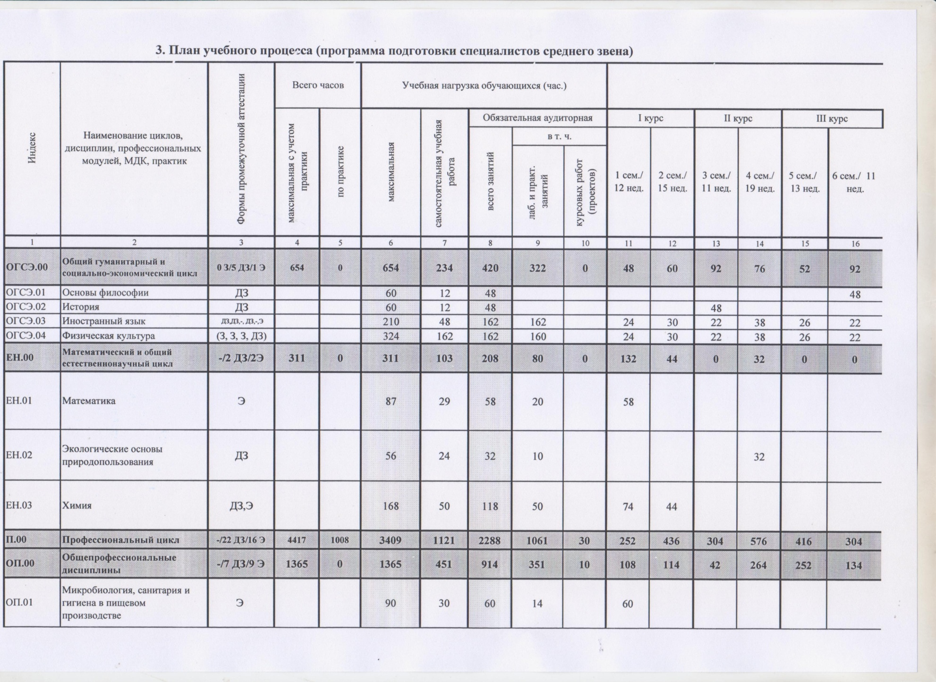
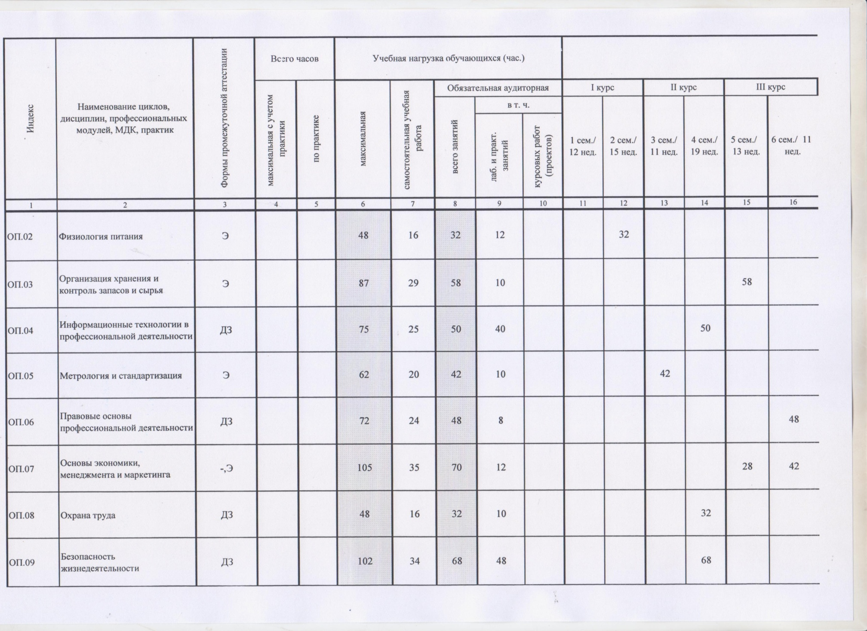
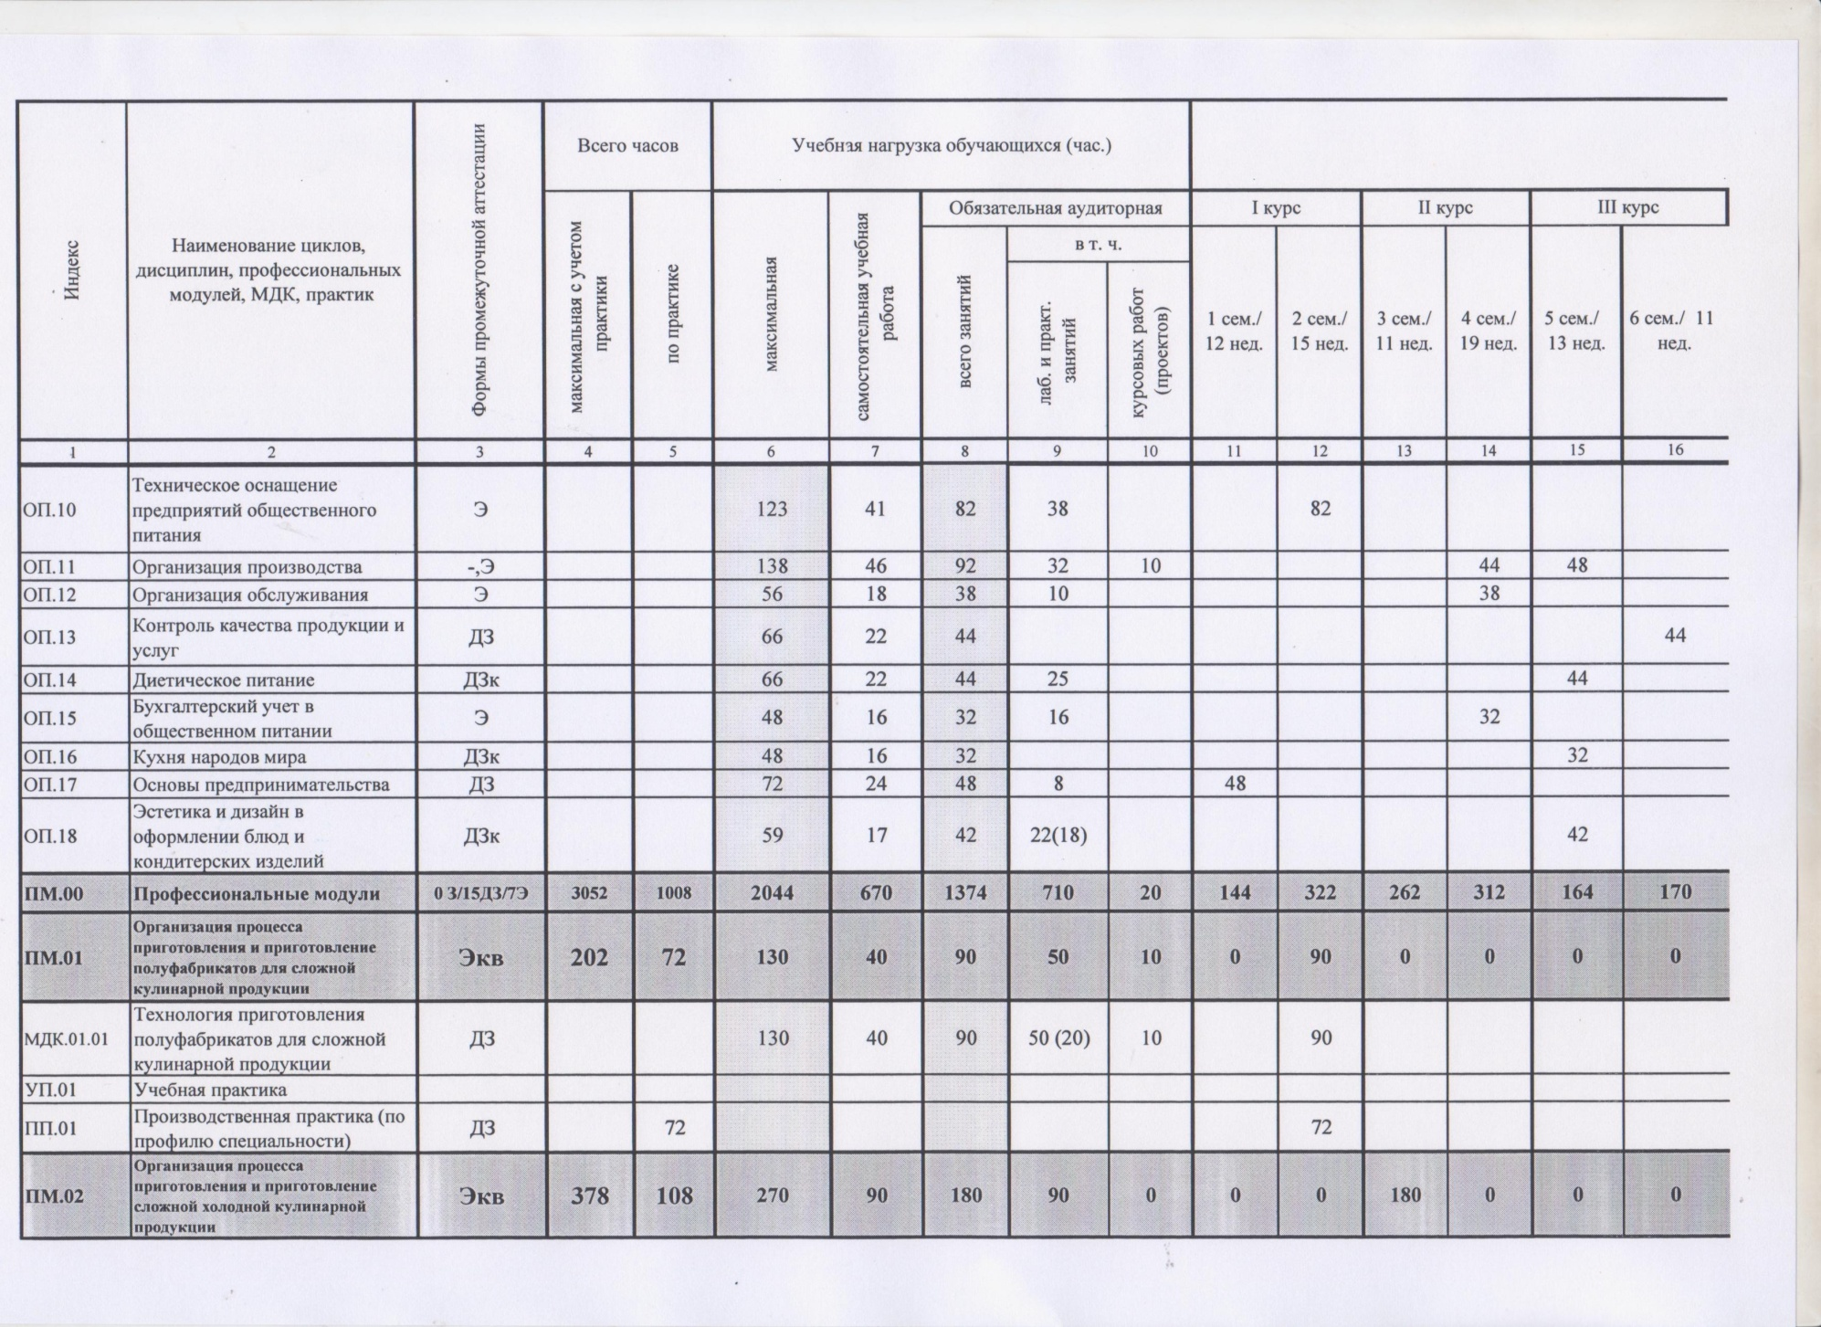
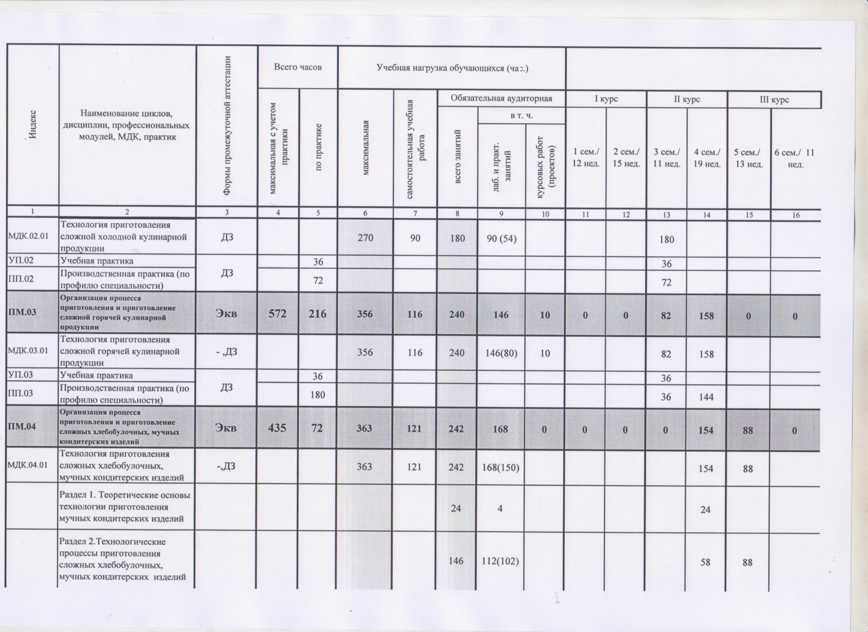
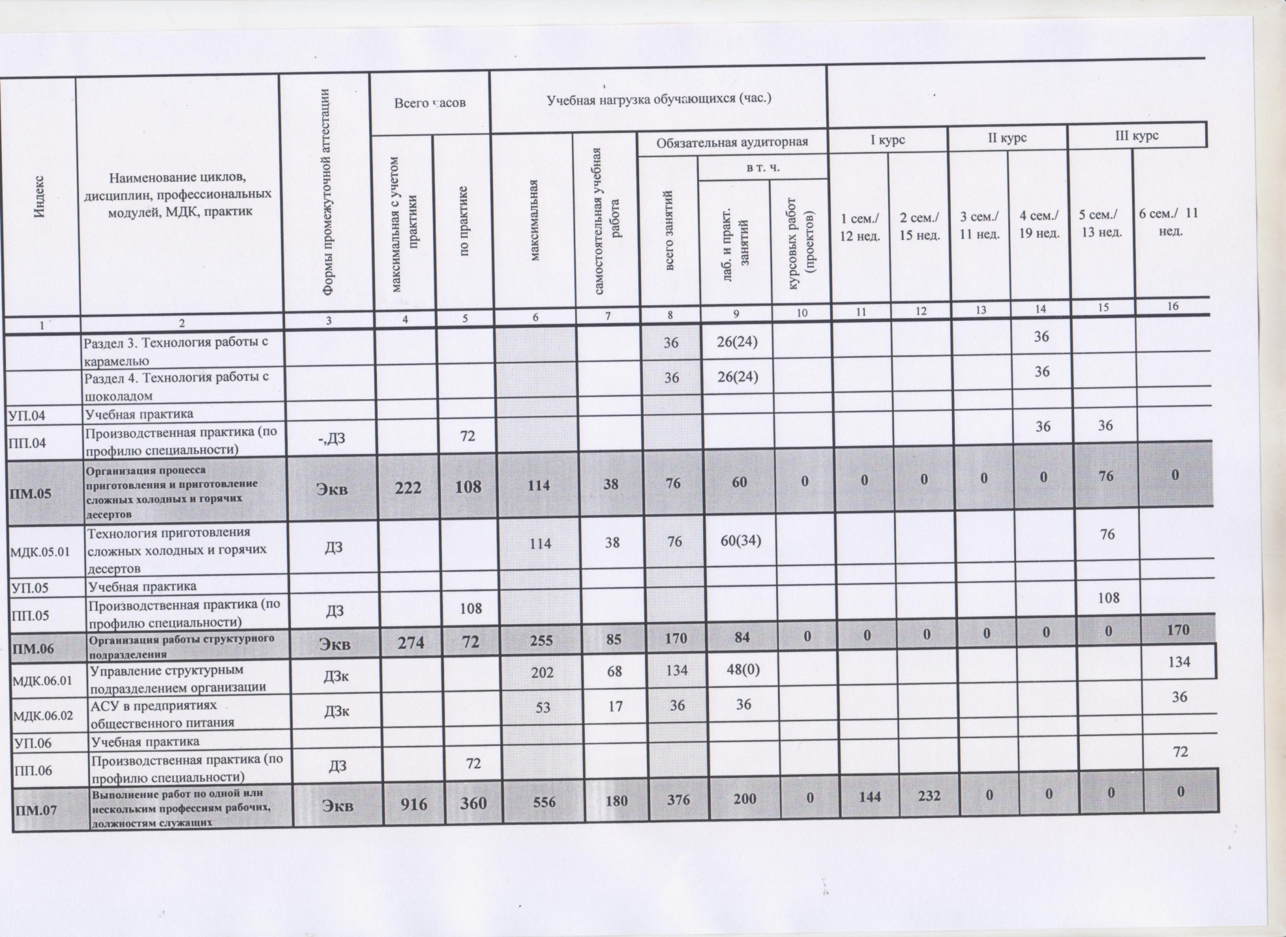
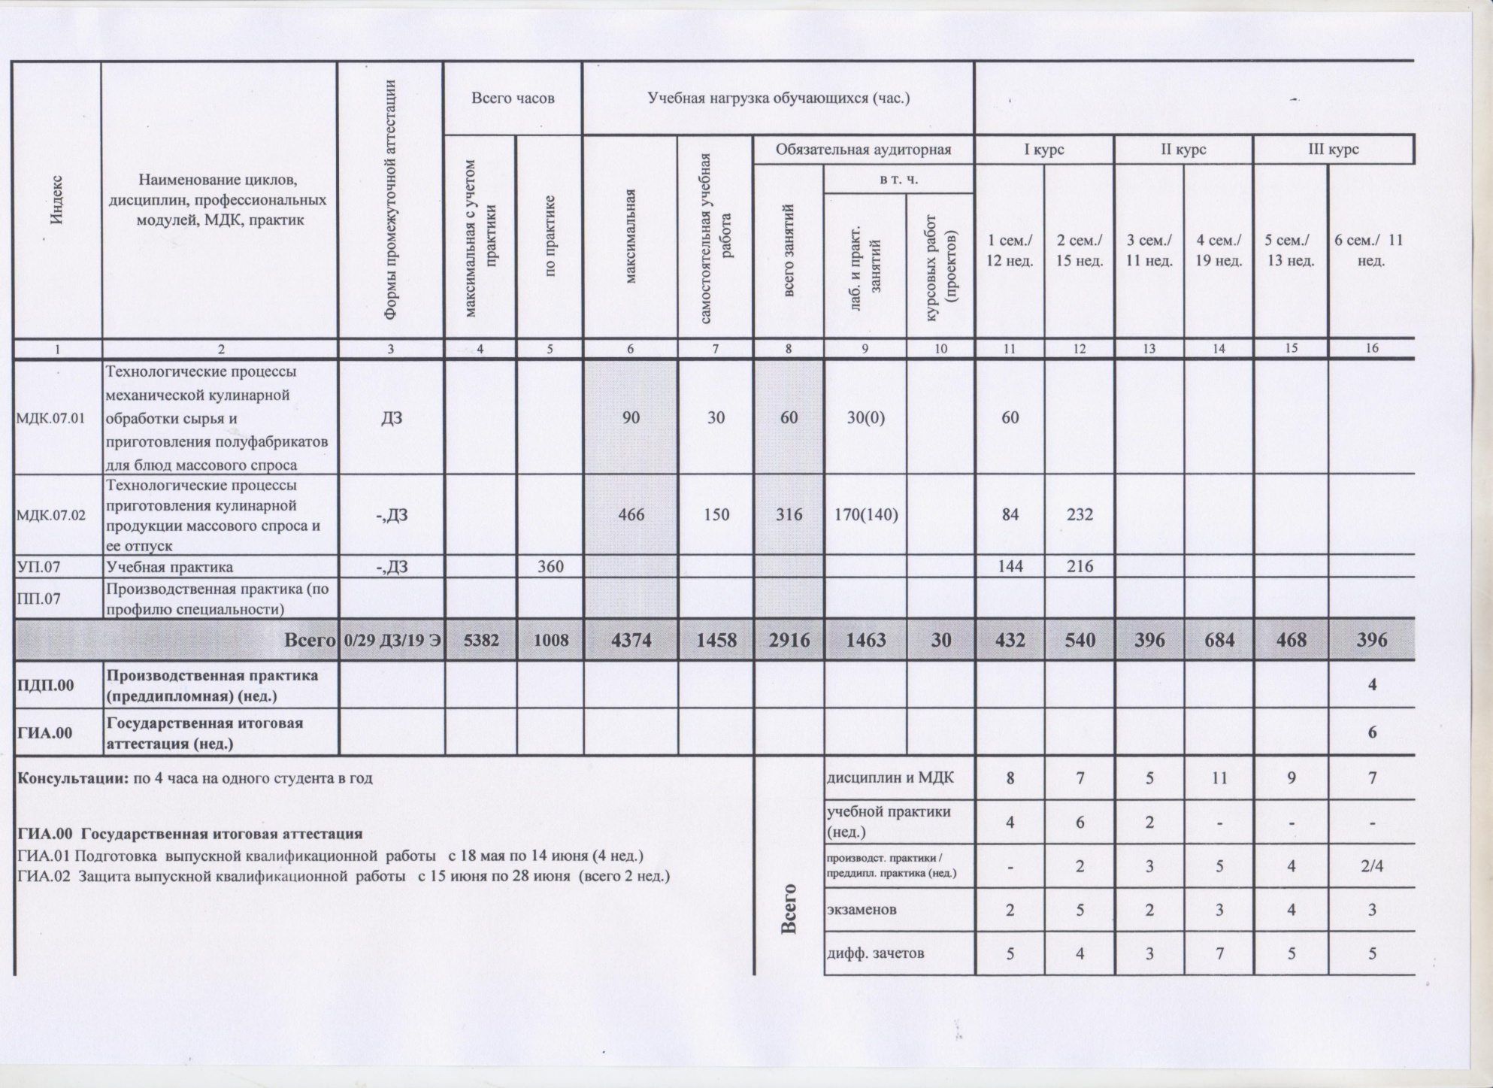
5.2. Календарный учебный график
Индекс | Наименование циклов, дисциплин, профессиональных модулей, МДК, практик | 1 курс |  | 2 курс |  | 3 курс
 |  | 3 семестр | 4 семестр | 5 семестр | 6 семестр | 7 семестр | 8 семестр
ОГСЭ.00 | Общий гуманитарный и социально-экономический цикл
ОГСЭ.01 | Основы философии
ОГСЭ.02 | История
ОГСЭ.03 | Иностранный язык
ОГСЭ.04 | Физическая культура
ЕИ.00 | Математический и общий естественнонаучный цикл
ЕН.01 | Математика
ЕН.02 | Экологические основы природопользования
ЕН.03. | Химия
ОП.00 | Общепрофессиональные дисциплины
ОП.01 | Микробиология, санитария и гигиена в пищевом производстве
ОП.02 | Физиология питания
ОП.03 | Организация хранения и контроль запасов сырья
ОП.04 | Информационные технологии в профессиональной деятельности
ОП.05 | Метрология и стандартизация
ОП.06 | Правовые основы профессиональной деятельности
ОП.07 | Основы экономики, менеджмента и маркетинга
ОП.08 | Охрана труда
ОП.09 | Безопасность жизнедеятельности
ОП.10 | Техническое оснащение предприятий общественного питания
ОП.11 | Организация производства
ОП.12 | Организация обслуживания
ОП.13 | Контроль качества продукции и услуг
ОП.14 | Диетическое питание
ОП.15 | Бухгалтерский учет в общественном питании
ОП.16 | Кухня народов мира
ОП.17 | Основы предпринимательства
ОП.18 | Эстетика и дизайн в оформлении блюд и кондитерских изделий
ПМ.00 | Профессиональные модули
ПМ 01 | Организация процесса приготовления и приготовление полуфабрикатов для сложной кулинарной продукции
МДК 01.01 | Технология приготовления полуфабрикатов для сложной кулинарной продукции
УП.01 | Учебная практика
ПП.01 | Производственная практика (по профилю специальности)
ПМ.02 | Организация процесса приготовления и приготовление сложной холодной кулинарной продукции
МДК.02.01 | Технология приготовления сложной холодной кулинарной продукции
УП.02 | Учебная практика
ПП.02 | Производственная практика (по профилю специальности)
ПМ.03 | Организация процесса приготовления и приготовление сложной горячей кулинарной продукции
МДК.03.01 | Технология приготовления сложной горячей кулинарной продукции
УП.03 | Учебная практика
ПП.03 | Производственная практика (по профилю специальности)
ПМ.04 | Организация процесса приготовления и приготовление сложных хлебобулочных, мучных кондитерских изделий
МДК.04.01 | Технология приготовления сложных хлебобулочных, мучных кондитерских изделий
 | Раздел 1. Теоретические основы технологии приготовления мучных кондитерских изделий
 | Раздел 2. Технологические процессы приготовления сложных хлебобулочных изделий
 | Раздел 3. Технология работы с карамелью
 | Раздел 4. Технология работы с шоколадом
ПП.04 | Производственная практика (по профилю специальности)
ПМ.05 | Организация процесса приготовления и приготовление сложных холодных и горячих десертов
МДК.05.01 | Технология приготовления сложных холодных и горячих десертов
ПП.01 | Производственная практика (по профилю специальности)
ПМ.06 | Организация работы структурного подразделения
МДК.06.01 | Управление структурным подразделением организации
МДК.06.02 | АСУ в предприятиях общественного питания
ПП.06 | Производственная практика (по профилю специальности)
ПМ.07 | Выполнение работ по одной или нескольким профессиям рабочих, должностям служащих
МДК.07.01 | Технологические процессы механической кулинарной обработки сырья и приготовление полуфабрикатов для блюд массового спроса
МДК.07.02 | Технологические процессы приготовления кулинарной продукции массового спроса и ее отпуск
УП.07 | Учебная практика
ПП.07 | Производственная практика (по профилю специальности)

6. Условия образовательной деятельности
6.1. Требования к материально-техническому оснащению образовательной программы.
6.1.1. ГБПОУ ПТТТиС, реализующее ППССЗ, располагает материально - технической базой, обеспечивающей проведение всех видов лабораторных работ и практических занятий, дисциплинарной, междисциплинарной и модульной подготовки, учебной практики, предусмотренных учебным планом образовательной организации. Материально-техническая база соответствует действующим санитарным и противопожарным нормам.
Перечень кабинетов, лабораторий, мастерских и других помещений

Кабинеты
- Кабинет социально-экономических дисциплин
- Кабинет иностранного языка
- Кабинет информационных технологий в профессиональной деятельности
- Кабинет экологических основ природопользования
- Кабинет технологического оборудования кулинарного и кондитерского производства
- Кабинет безопасности жизнедеятельности и охраны труда
- Кабинет русского языка и литературы
- Кабинет математики
- Кабинет физики
- Кабинет химии
- Кабинет биологии

Лаборатории
- Лаборатория химии
- Лаборатория метрологии и стандартизации
- Лаборатория микробиологии, санитарии и гигиены

Мастерские:
- Учебный кулинарный цех
- Учебный кондитерский цех
Спортивный комплекс
- Спортзал
- Открытый стадион широкого профиля с элементами полосы препятствий;
- Стрелковый тир (в любой модификации, включая электронный) или место для стрельбы.

Залы:
- Библиотека, читальный зал с выходом в интернет
- Актовый зал

6.1.2. Требования к оснащению баз практик
Реализация образовательной программы предполагает обязательную учебную и производственную практику.
Учебная практика реализуется в мастерских профессиональной образовательной организации и требует наличия оборудования, инструментов, расходных материалов,
обеспечивающих выполнение всех видов работ, определенных содержанием ФГОС СПО, в том числе оборудования и инструментов, используемых при проведении чемпионатов WorldSkills и указанных в инфраструктурных листах конкурсной документации WorldSkills по компетенции «Поварское дело», «Кондитерское дело», «Хлебопечение» конкурсного движения «Молодые профессионалы» (WorldSkills).
Производственная и преддипломная практика проводится в организациях, направление деятельности, которых соответствует профилю подготовки студентов.
6.2. Требования к кадровым условиям реализации образовательной программы
Реализация образовательной программы обеспечивается педагогическими работниками образовательной организации, а также лицами, привлекаемыми к реализации образовательной программы на условиях гражданско-правового договора, в том числе из числа руководителей и работников организаций, направление деятельности которых соответствует области профессиональной деятельности Организация процесса и приготовление сложной кулинарной продукции, хлебобулочных и мучных кондитерских изделий для различных категорий потребителей и управление производством продукции питания и имеющих стаж работы в данной профессиональной области не менее 3 лет.
Квалификация педагогических работников образовательной организации должна отвечать квалификационным требованиям, указанным в профессиональном стандарте «Педагог профессионального обучения, профессионального образования и дополнительного профессионального образования», утвержденном приказом Министерства труда и социальной защиты Российской Федерации от 8 сентября 2015 г. № 608н.
Педагогические работники, привлекаемые к реализации образовательной программы, должны получать дополнительное профессиональное образование по программам повышения квалификации, в том числе в форме стажировки в организациях, направление деятельности которых соответствует области профессиональной деятельности Организация процесса и приготовление сложной кулинарной продукции, хлебобулочных и мучных кондитерских изделий для различных категорий потребителей и управление производством продукции питания, не реже 1 раза в 3 года с учетом расширения спектра профессиональных компетенций.
7. Ежегодное обновление ООП СПО
ППССЗ ежегодно обновляется с учетом запросов работодателей, особенностей развития региона, культуры, науки, экономики, техники, технологий и социальной сферы в рамках, установленных ФГОС СПО по специальности, следующим образом:

